Proyecto final aplicaciones moviles

https://es.scribd.com/document/518019758/PROYECTO-FINAL-APLICACIONES-MOVILES-PANADERIA-1#

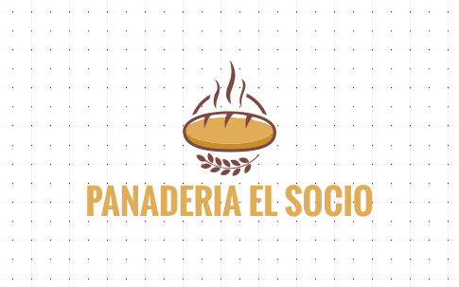

Prototipado

<https://es.slideshare.net/angietr/prototipo-de-producto-para-dlipostres>

<https://repositorio.utp.edu.co/server/api/core/bitstreams/5be90211-c382-4b6f-8eb3-35e4a121d798/content>